PHYSIQUE
Les différentes parties de ce problème sont dans une large mesure indépendantes. Seules les argumentations précises et concises seront prises en compte en réponse aux questions qualitatives.
Partie préliminaire
Un télémètre est un dispositif (figure 1) permettant de mesurer des distances.
II est constitué d'un émetteur et d'un récepteur supposés petits et très proches l'un del'autre. L'émetteur envoieà l'instant $t_{1}$ une impulsion qui, après propagation à la célérité c et réflexion sur un obstacle, revient vers le
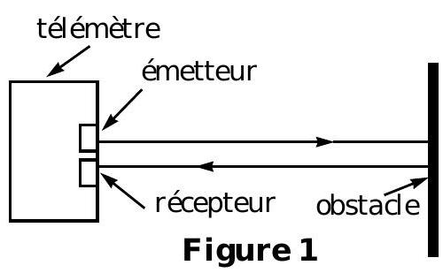
télémètre et est détectée par le récepteur à l'instant $t_{2}$.
- Déterminer la distance $L$ entre le télémètre et l'obstacle, en fonction des données.
- Sur l'enregistrement de la figure 2 (où l'unité de temps est la milliseconde), sont visualisés le signal de commande de l'émetteur (signal 1 ) et la réponse du récepteur (signal 2 ), synchronisés sur la même origine de temps.
On donne $c=345 m⋅{ s}^{−1}$.
Déterminer la valeur numérique de L.
Dans ce problème, on se propose d'étudier les caractéristiques d'un télémètre à ultrasons pour lequel l'émetteur et le récepteur sont des lames de quartz possédant des propriétés piézo-électriques.
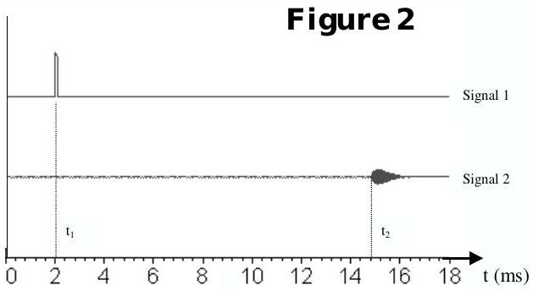
Partiel - Mesure de la célérité d'une onde ultrasonore
Soumise à une différence de potentiel sinusoïdale de fréquence $f_{0}=40,00kHz$, soit $U(t)=U_{0}cos⁡\left(2πf_{0}t\right)$, une lame de quartz vibre et transmet son mouvement
Filière PSI
aux couches d'air environnantes ; Ia lame émet ainsi une onde ultrasonore sinusoïdale, de même fréquence $f_{0}$, que l'on suppose plane et qui se propage suivant l'axe Ox avec la célérité c. La lame de quartz est placée à l'abscisse x $=0$. L'air est supposé non visqueux, de masse volumique au repos $ρ_{0}$, de coefficient de compressibilité isentropique $χ_{S}=−\frac{1}{ V}{\left(\frac{∂ V}{∂P}\right)}_{S}$. L'influence de la pesanteur est négligée. À l'instant t , la vitesse de la tranche d'air d'abscisse x s'écrit :
$$v(x,t)=v_{0}cos⁡2πf_{0}\left(t−\frac{x}{c}\right)$$
La pression $P$ et la masse volumique $ρ$ fluctuent sinusoïdalement autour de leurs valeurs moyennes respectives $P_{0}$ (pression de l'air lorsqu'il est au repos) et $ρ_{0}$, et se mettent respectivement sous la forme: $P=P_{0}+p(x,t)$ et $ρ=ρ_{0}+μ(x,t)$.
I.A - Définir l'approximation acoustique.
I.B - Exprimer :
I.B.1) à partir del'équation d'E uler, la surpression acoustique $p(x,t)$ en fonction de $ρ_{0},c$ et $v(x,t)$;
I.B.2) à partir de l'équation de conservation de la masse, l'expression de $μ(x,t)$ en fonction de $ρ_{0},c$ et $v(x,t)$;
I.B.3) une relation entre $χ_{s},ρ_{0},μ(x,t)$ et $p(x,t)$.
On notera bien que les résultats demandés font intervenir les fonctions $v(x,t)$, $μ(x,t),p(x,t)$ et non leurs dérivées.
I.C - En déduire l'expression de la célérité c en fonction de $χ_{s}$ et $ρ_{0}$.
I.D - L'air est assimilé à un gaz parfait de masse molaire $M$, à la température $T_{0}$. Déterminer la valeur $c_{GP}$ dela célérité c en fonction de M , $T_{0}$, de la constante des gaz parfaits $R$ et du coefficient $γ=\frac{C_{p}}{C_{v}}$.
Application numérique: $R=8,314 J⋅{ K}^{−1}⋅{ mol}^{−1}, M=29,0 g, { T}_{0}=293 K$, $γ=1,40$. Calculer $c_{GP}$ et la longueur d'onde $λ$ de l'onde ultrasonore.
I.E - À l'abscisse $x$, on place un récepteur qui délivre une tension électrique $U_{r}(t)$ proportionnelle à la vitesse $v(x,t)$ de l'onde ultrasonore en x : on peut donc poser $U_{r}(t)=Gv(x,t)$. On relève sur un oscilloscope les tensions $U(t)$ et $U_{r}(t)$.
I.E.1) En déplaçant le récepteur, on constate que les tensions $U(t)$ et $U_{r}(t)$
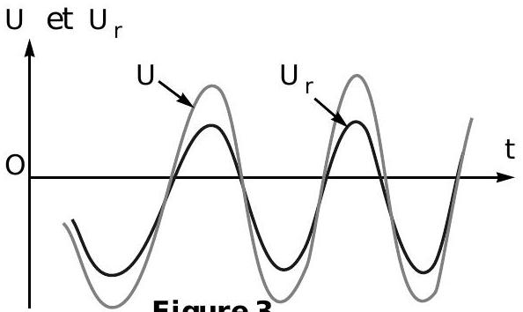
Figure 3
On repère ainsi une coïncidence de phase des signaux $U(t)$ et $U_{r}(t)$ pour une certaine abscisse $x_{0}$ (coïncidence $n^{∘}0$ ) ; puis on relève les abscisses des points où surviennent les nouvelles coïncidences : on note ainsi que la coïncidence $n^{∘}3$ a lieu à l'abscisse $x_{3}=(2,6±0,1)cm$ tandis que la coïncidence $n^{∘}103$ se produit à l'abscisse $x_{103}=(88,9±0,1)cm$.
Calculer la longueur d'onde $λ$ de l'onde ultrasonore en justifiant le nombre de chiffres significatifs qui sera retenu. En déduire la valeur de la célérité c de l'onde. En partant de cette valeur et en utilisant le modèle du gaz parfait de la question I.D, déterminer la température $T$ à laquelle l'expérience a été menée. Citer quelques causes d'erreur qui peuvent entraîner une différence entre cette température $T$ et la température $T_{0}$ mesurée par un bon thermomètre.
I.E.2) On constate que l'amplitude de la tension $U_{r}$ diminue lorsque $x$ augmente. J ustifier cette observation expérimentale (si plusieurs explications sont apportées, essayer de les classer par ordre d'importance).
Partie II - Effet piézo-électrique
On considère une lame de quartz, cylindrique, de section $S$ constante, d'axe $Ox$ (de vecteur unitaire $\vec{u_{x}}$ ), dont les deux faces $A$ et $B$ en regard sont métallisées (figure 4).
La face B est fixée à l'abscisse $x=0$. Au repos, l'épaisseur de la lame vaut $e$, et ses faces ne sont pas chargées. En présence de sollicitations extérieures (soit une différence de potentiel $\underset{⃗}{U}=U_{A}−U_{B}$ appli-
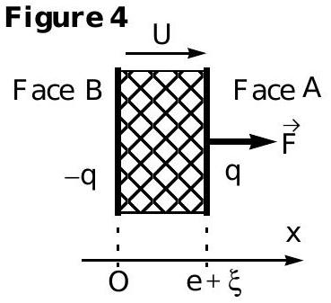
quée entre les faces, soit uneforce $\vec{F}=F\vec{u_{x}}$ appliquée sur la face $A$, soit les deux simultanément) :
- I'épaisseur de la lame subit une petite variation $ξ$ avec $|ξ|$ «e et prend la valeur $e+ξ$.
- Ies faces $A$ et $B$ acquièrent respectivement les charges $q$ et $−q$, réparties uniformément sur leur surface (il s'agit de charges réelles, libres, distinctes des charges dues à la polarisation du quartz).
L'état de la lame est alors caractérisé par le couple de variables ( $q,ξ$ ). On suppose de plus que les vecteurs champ électrique $\vec{E}$, déplacement électrique $\vec{D}$ et polarisation $\vec{P}$ sont uniformes (colinéaires à l'axe Ox ), dans la lame, et nuls à l'extérieur de la lame.
II.A - Polarisation électrique
On impose dans cette question $ξ=0$ (faces A et B fixées). D'un point de vue électrique, le quartz se comporte comme un diélectrique parfait de permittivité relative $ε_{r}$ et l'ensemble {lame + faces métallisées} constitue un condensateur de capacité C . On applique aux bornes de la lame une différence de potentiel constante $U_{1}=U_{A}−U_{B}$, il apparaît respectivement des charges $q$ et $−q$ sur les faces $A$ et $B$, et un champ électrique $E_{1}$ dans la lame.
II.A.1) Donner les expressions des vecteurs déplacement électrique $\vec{D_{1}}$ et polarisation $\vec{P_{1}}$ dans la lame en fonction de $ε_{r}$, de la permittivité diélectrique du vide $ε_{0}$ et de $\vec{E_{1}}$.
II.A.2) Établir une seconde expression de $\vec{D_{1}}$ en fonction de $q,S$ et $\vec{u_{x}}$.
II.A.3) Donner l'expression de $\vec{E_{1}}$ en fonction de $U_{1}$, e et $\vec{u_{x}}$.
II.A.4) En déduire la valeur de la capacité $C$ en fonction de $S,e,ε_{r}$ et $ε_{0}$.
II.A.5) Application numérique: on donne $ε_{r}=4,5;ε_{0}=8,84×{10}^{−12} F⋅{ m}^{−1}$; $S=20{ mm}^{2};e=1,0 mm$. Calculer C.
II.B - Polarisation mécanique
En fait, le quartz, comme certains autres cristaux est piézo-électrique: une contrainte mécanique faisant varier l'épaisseur de la lame produit également une polarisation électrique dans le cristal. On impose dans cette question $q=0$ (faces $A$ et $B$ isolées). Une force $\vec{F}=F\vec{u_{x}}$ appliquée sur la face $A$, $\overset{\text{ fait varier l'épaisseur de la lame de e à ( }e+ξ\text{ ) et fait apparaître la polarisation } }{→}\vec{P_{2}}=P_{2}\vec{U_{x}}$ dans la lame. On admet la relation linéaire $P_{2}=hξ$ ( $h$ désigne une constante positive caractéristique de la lame de quartz).
II.B.1) Quelle est la valeur du vecteur déplacement électrique $\vec{D_{2}}$ dans la lame? En déduire la relation liant $\vec{P_{2}}$ et le champ électrique $\vec{E_{2}}$ dans la lame.
II.B.2) Déterminer la différence de potentiel $U_{2}$ qui est apparue entre les faces A et B dela lame et la mettre sous la forme $U_{2}=αξ$. Exprimer $α$ en fonction de $h$, e et $ε_{0}$. Dans le cas général ( $q≠0,ξ≠0$ ), les champs et potentiels des
questions précédentes se superposent. De plus, une étude mécanique montrerait une relation entre $F,q$ et $ξ$ dela mêmeforme. On admet donc pour la suite du problème les relations linéaires:
$$\left[\begin{matrix}U=\frac{q}{C}+αξ \\ F=βq+kξ\end{matrix}\right.$$
( $β$ et $k$ désignant deux constantes positives caractéristiques de la lame de quartz).
II.C - Aspect énergétique
II.C.1) Un opérateur applique la force $\vec{F}=F{\vec{u}}_{x}$ sur la face $A$, et un géné rateur applique la différence de potentiel $U$ entreles faces dela lame. Exprimer, pour des variations élémentaires respectives dq et $dξ$ de $q$ et $ξ$, la variation $dE_{L}$, de l'énergie de la lame de quartz en fonction du travail $δW_{\text{op }}$ fourni par l'opérateur et du travail $δW_{G}$ fourni par le générateur. Exprimer ensuite $dE_{L}$ en fonction de $F,U,dq$ et $dξ$.
II.C.2) La lame est initialement au repos ( $q=0,ξ=0$ ), on pose $E_{L}=0$ dans cet état. Les faces A et B étant isolées, l'opérateur appuie lentement sur la face A pour faire passer l'épaisseur de la lame de e à ( $e+ξ$ ). Calculer l'énergie $E_{L1}$ de la lame à la fin de cette déformation élastique supposée réversible, en fonction de $k$ et $ξ$.
II.C.3) Tout en maintenant l'épaisseur de la lame à la valeur ( $e+ξ$ ) précédente, on ajuste la différence de potentiel aux bornes de la lame de telle sorte que la charge de la face $A$ atteigne la valeur $q$. Calculer l'énergie $E_{L}$ de la lame à la fin de cette seconde transformation en fonction de $E_{L_{1}},q,C,α$ et $ξ$, puis en fonction de $k,q,C,α$ et $ξ$.
II.C.4) L'énergie $E_{L}(q,ξ)$ est une fonction d'état des variables $q$ et $ξ$, on admet que l'expression trouvée en II.C.3) est valable quelle que soit la transformation considérée. En déduire une nouvelle expression de $dE_{L}$ et en déduire que $α=β$.
II.D - Application numérique:
on donne $k=1,7×{10}^{9} N⋅{ m}^{−1},α=4,2×{10}^{9} V⋅{ m}^{−1}$.
II.D.1) Évaluer le produit $α^{2}{Ck}^{−1}$. Quelle est sa dimension?
II.D.2) Déterminer les valeurs de $ξ$ et q obtenues Iorsqu’on applique une différence de potentiel $U=15 V$ entre les faces A et B de la lame en l'absence de contrainte mécanique ( $F=0$ ).
Partie III - Comportement dynamique des transducteurs (émetteur et récepteur)
III.A - L'émetteur
Lorsque la lame de quartz est soumise à une différence de potentiel variable $U(t)$, sans contrainte mécanique extérieure autre que le contact de l'air, on admet, dans toute la suite, que $U(t),q(t)$ et $ξ(t)$ sont liées par le système d'équations :
$$\left[\begin{matrix}U=\frac{q}{C}+αξ \\ m\frac{d^{2}ξ}{dt^{2}}+δ\frac{dξ}{dt}+kξ+αq=0\end{matrix}\right.$$
Dans cette dernière équation, le coefficient $m$ est proportionnel à la masse de la lame tandis que $δ$ est un coefficient positif ( $δ>0$ ) .
III.A.1) Donner brièvement la signification du terme $δ\frac{dξ}{dt}$.
III.A.2) Déterminer l'équation différentielle reliant la vitesse $v(t)=\frac{dξ(t)}{dt}$ à la différence de potentiel $U(t)$ appliquée aux bornes du quartz en introduisant les quantités :
$$ω_{0}=\sqrt{\frac{k−α^{2}C}{m}}≈\sqrt{\frac{k}{m}},Q=\frac{mω_{0}}{δ}(\text{ avec }Q»1),H_{0}=\frac{−αC}{mω_{0}}.$$
III.A.3) On suppose que $U(t)$ est un échelon de tension d'amplitude E , le cristal de quartz étant initialement au repos. Montrer que la solution $v(t)$ de cette équation peut se mettre sous la forme:
$$v(t)=Ae^{−\frac{t}{τ}}sin⁡\left(ω_{0}^{′}t\right)$$
et donner les expressions de $τ$ et $ω_{0}^{′}$ en fonction de Q et $ω_{0}$. On ne cherchera pas à déterminer la constante $A$. Dans toute la suite, on pourra supposer $ω_{0}^{′}≈ω_{0}$.
III.A.4) On définit le temps de réponse $τ_{E}$ de l'émetteur comme le temps au bout duquel le signal est inférieur à $5\%$ de sa valeur initiale. Exprimer $τ_{E}$.
III.A.5) Quelle fonction de transfert complexe $\underline{H}(ω)=\underline{v}/\underline{U}$ peut-on associer à l'équation différentielle dela question III.A.2, en régime sinusoïdal forcé de pulsation $ω$ ? On exprimera $\underline{H}$ en fonction de $H_{0},Q,ω_{0}$ et $ω$. Quelle est la nature du filtre de fréquences correspondant?
III.B - Récepteur
Réciproquement, Iorsque la lame de quartz est soumise à une onde ultrasonore qui impose à l'une de ses faces de vibrer à la vitesse $v^{′}(t)$, on recueille une diffé rence de potentiel $U^{′}(t)$ telle que, en régime sinusoïdal établi, on puisse écrire, en notation complexe: $\underline{K}(ω)={\underline{U}}^{′}/{\underline{v}}^{′}$, où la fonction de transfert $\underline{K}(ω)$ a une expression analogueà celle dela fonction $\underline{H}$ dela question III.A.5) dans laquelle on a simplement remplacé $H_{0}$ par le coefficient réel et constant $K_{0}$, les valeurs de Q et de $ω_{0}$ étant les mêmes que pour l'émetteur.
III.B.1) Donner I'équation différentielle reliant $U^{′}(t)$ et $v^{′}(t)$.
III.B.2) On considère un récepteur recevant l'onde émise par un émetteur sollicité par un échelon de tension, de la forme:
$$v^{′}(t)=Be^{−\frac{t}{τ}}sin⁡\left(ω_{0}t\right).$$
Que devient l'équation différentielle précédente?
III.B.3) On suppose que, dans cettequestion, Q est infini (pour l'émetteur et le récepteur). Vérifier que l'équation ci-dessus s'écrit :
$$\frac{d^{2}U^{′}}{dt^{2}}+ω_{0}^{2}U^{′}=K_{0}ω_{0}^{2}Bcos⁡\left(ω_{0}t\right).$$
Déterminer la constante $U_{0}^{′}$ telle que $U_{∞}^{′}(t)=U_{0}^{′}ω_{0}tsin⁡\left(ω_{0}t\right)$ soit solution de cette équation.
III.B.4) La solution générale de l'équation obtenue en III.B.2) est assez compliquée. On admettra que, pour Q suffisamment grand mais fini, cette solution peut pratiquement se mettre sous la forme:
$$U^{′}(t)≈U_{0}^{′}e^{−\frac{t}{τ}}ω_{0}tsin⁡\left(ω_{0}t\right)$$
avec les valeurs de $τ$, $U_{0}^{′}$ et $ω_{0}$ trouvées précédemment. Déterminer la valeur $t_{0}$ de t correspondant au maximum de l'amplitude de l'enveloppe de ce signal.
III.B.5) Application numérique: on a relevé figure 5 un tel
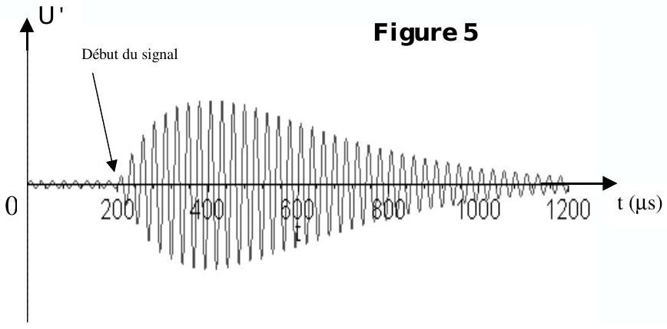
signal $U^{′}(t)$, l'unité de temps étant la microseconde.
a) Évaluer l'ordre de grandeur de la fréquence $f_{0}=ω_{0}/(2π)$ et du facteur Q .
b) On définit le temps de réponse $τ_{R}$ comme le temps au bout duquel le signal $U^{′}(t)$ devient inférieur à $5\%$ de sa valeur maximale. Évaluer $τ_{R}$ en fonction de $τ$ (une réponse à un seul chiffre significatif suffira). Comparer $τ_{R}$ et $τ_{E}$ (défini à la question III.A.4).
c) En admettant qu'avec une électroniquesimple, l'instant $t_{2}$ coïncidant avecle début du retour de l'écho est déterminé à $τ$ près et qu'il n'y a pas d'autre source d'erreur, donner l'incertitude absolue sur la mesure d'une distance $L=2,2 m$. On prendra $c=345 m⋅{ s}^{−1}$. Commenter brièvement la précision obtenue.
Partie IV - Application à la télémétrie
IV.A - Le choix de la tension d'alimentation
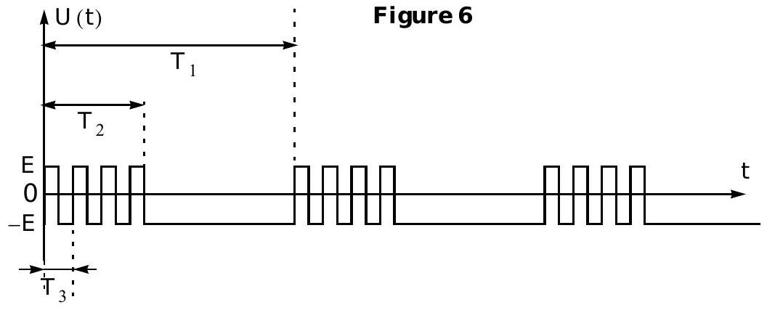
En pratique, l'amplitude du signal reçu par le récepteur diminue lorsque la distance télémètre-obstacle augmente (cf question I.E.2).Pour pouvoir mesurer de grandes distances, il faut augmenter la puissance transmise à l'émetteur. Pour y arriver, on l'excite périodiquement par des salves d'impulsions. La figure 6 représente une tension d'excitation comportant 3 salves de 4 impulsions (les échelles de temps ne sont pas respectées). On note $T_{3}$ la période des impulsions, $T_{2}$ la durée d'une salve et $T_{1}$ la période des salves.
IV.A.1) Détermination de $T_{3}$ :
a) On considère la fonction de transfert complexe $\underline{H}(ω)=\underline{v}/\underline{U}$ de l'émetteur établie à la question III.A. 5 en régime sinusoïdal forcé. Déterminer le module $H=|\underline{H}|$ en fonction de $H_{0},Q,ω_{0}$ et $ω$. Pour quelle valeur de $ω$ la fonction $H(ω)$ est-elle maximale? Quelle est la valeur $H_{\text{max }}$ de ce maximum ? Entre quelles valeurs $ω_{1}$ et $ω_{2}\left(ω_{1}<ω_{2}\right)$ de la pulsation, $H(ω)$ est-elle supérieure à $H_{max}/\sqrt{2}$ ? Calculer $Δω=ω_{2}−ω_{1}$ en fonction de Q et de $ω_{0}$.
b) Tracer l'allure de H en fonction de la pulsation $ω$ pour $Q=25$.
c) Pour toute la suite du problème on choisit $T_{3}=\frac{1}{f_{0}}$. Expliquer pourquoi la réponse en vitesse $v(t)$ de la face $A$ de la lame de quártz au signal $U(t)$ de la figure 6 est pratiquement la même (à un facteur $\frac{4}{π}$ près) que si les salves de durée $T_{2}$ étaient constituées de portions de sinusoïdes d'expression $Esin⁡ω_{0}t$ (pour celle qui débute en $t=0$ ).
IV.A.2) Détermination de $T_{2}$. On admet que le régime transitoire correspondant à la salve du signal $U(t)$ débutant à $t=0$, est de la forme:
$$v(t)=\frac{4H_{max}E}{π}\left(1−e^{\frac{−t}{τ}}\right)sin⁡\left(ω_{0}t\right)$$
Dans cette expression, $τ$ est la constante de temps de la lame définie à la question III.A.3. Dessiner l'allure de l'enveloppe de ce régime transitoire dans le cas où $f_{0}=40,00kHz,Q=25$ et $T_{2}=2τ$ (valeur qui sera conservée par la suite). Pourquoi est-il peu intéressant de prendre $T_{2}>2τ$ ?
IV.A.3) Détermination de $T_{1}$. Déterminer la valeur minimale de $T_{1}$ permettant de mesurer toutes les distances dans l'intervalle [ $0,{ L}_{\text{max }}$ ] sans ambiguïté. Calculer la valeur numérique de $T_{1}$ pour $L_{\text{max }}=10 m$ et $c=345 m⋅{ s}^{−1}$.
IV.B - Le circuit d'alimentation
Les amplificateurs opérationnels utilisés sont considérés comme idéaux. Ils fonctionnent en régime de saturation. Les tensions de saturation en sortie sont notés $+E$ et $−E(E>0)$.
IV.B.1) Oscillateur commandé : on considère le montage M de la figure 7.
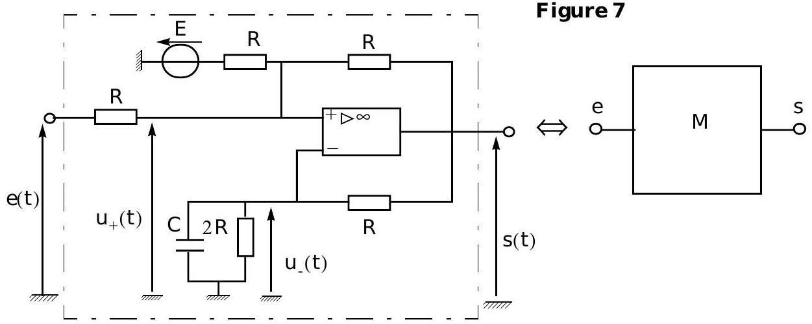
a) Déterminer la tension $u_{+}(t)$ en fonction de $e(t),s(t)$ et E .
b) Fonctionnement en mode bloqué: on suppose $e(t)=−E$. Montrer, qu'en régime établi indépendant du temps, la tension de sortie $s(t)$ conserve toujours la même valeur que l'on déterminera.
c) Fonctionnement en mode multivibrateur : on suppose $e(t)=+E$.
i)Montrer que la tension de sortie $s(t)$ ne peut garder une valeur constante ( $E$ ou -E) en régime établi.
ii)Déterminer l'équation différentielle liant $u_{−}(t)$ à $s(t)$. On posera $τ_{a}=\frac{2}{3}RC$.
iii)On choisit l'origine des temps telle que $u_{−}(0)=−\frac{E}{3}$ et $s(0)=+E$.
Résoudrel'équation différentielle donner l'expression de $u_{−}(t)$ pour $u_{−}(t)<\frac{E}{3}$. Que se passe-t-il à l'instant où $u_{−}\left(t_{0}\right)=\frac{E}{3}$ ? Que se passe-t-il après ?
iv)Tracer soigneusement, pour une période du signal de sortie, les graphes de u_(t) et $s(t)$.
v) En déduire la période $T$ de $s(t)$ en fonction de $τ_{a}$.
IV.B.2) Générateur d'impulsions : on considère le montage $M^{′}$ de la figure 8.
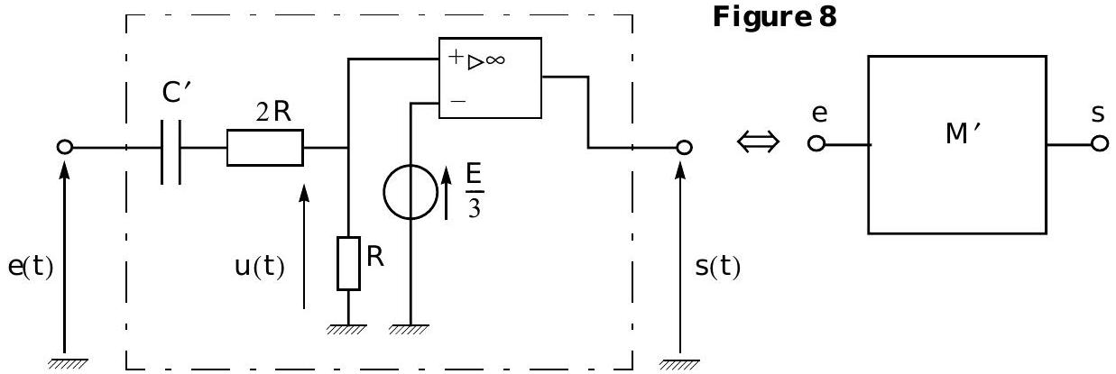
a) On suppose que la tension e(t) est constante. Montrer le montage possède, en régime établi (indépendant du temps), un seul état stable, et donner la valeur de $s(t)$ correspondante.
b) Déterminer, en régime variable, l'équation différentielle liant $u(t)$ à $e(t)$. On posera $τ_{m}=3{RC}^{′}$.
c) On suppose qu'à l'instant $t=0^{−},e\left(0^{−}\right)=−E$ et que le régime établi est atteint. À l'instant $t=0$, l'entrée bascule et $e(t)$ prend la valeur $e\left(0^{+}\right)=+E$. Déterminer la valeur de la discontinuité $\left(u\left(0^{+}\right)−u\left(0^{−}\right)\right.$) de la tension $u(t)$ à l'instant $t=0$.
d) Déterminer l'évolution de $u(t)$ à partir de cet instant.
e) La tension d'entrée e(t) est un signal rectangulaire symétrique prenant les valeurs $+E$ et $−E$, de période $T^{′}$. Tracer soigneusement sur le même graphe, pour $T^{′}=10τ_{m}$ et pendant une période de $e(t)$, les tensions $e(t)$, $u(t)$ et $s(t)$.
f) Donner la largeur $T_{2} ^{′}$ des impulsions de sortie correspondantes en fonction de $τ_{m}$.
IV.B.3) Association des circuits précédents.
a) Montrer comment, en combinant en série un circuit $M_{1}$ de type $M$, un circuit $M^{′}$ et un second circuit $M_{2}$ detype $M$, on peut réaliser les salves décrites sur la figure 6.
b) Application numérique: on prend $R=1,0kΩ$ pour tous les circuits. Avec les notations de la figure 6 on prend $T_{1}=60 ms,T_{2}=0,40 ms$ et $T_{3}=25 ms$. Déterminer les valeurs numériques qu'il faut donner aux différentes capacités ( $C_{1}$ pour $M_{1},C^{′}$ pour $M^{′}$ et $C_{2}$ pour $M_{2}$ ).
-•FIN •••

